Олимпиадные задания по ИЗО для группы 7-8 классов.

Дорогой участник олимпиады, напоминаем, выполнить все задания надо САМОСТОЯТЕЛЬНО (работы выполненные не самостоятельно приниматься не будут)! Готовую работу надо самостоятельно отправить на электронный ящик.

Блок I:

Задания оцениваются в 1 балл:

1. Художественная деятельность, в которой получил широкую известность
И. И. Шишкин?
А) живопись;
Б) архитектура;
В) скульптура.

2. Вид изобразительного искусства произведения которого имеют трехмерный
объем:
А) живопись;
Б) скульптура;
В) архитектура.

Задание оценивается в 8 баллов (1 балл за один правильный ответ):

3. Определить название картины и автора

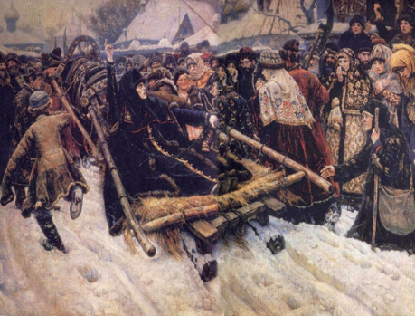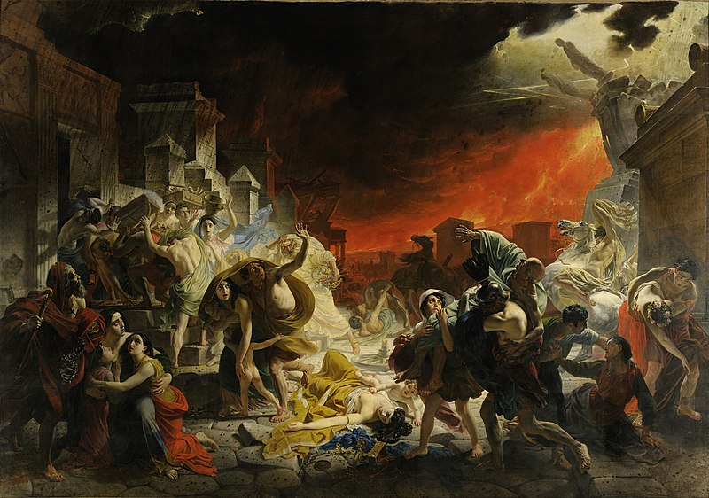
1 2
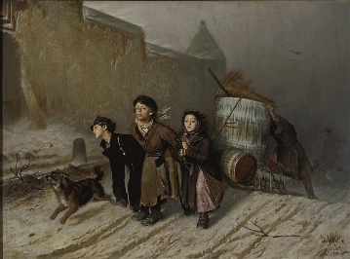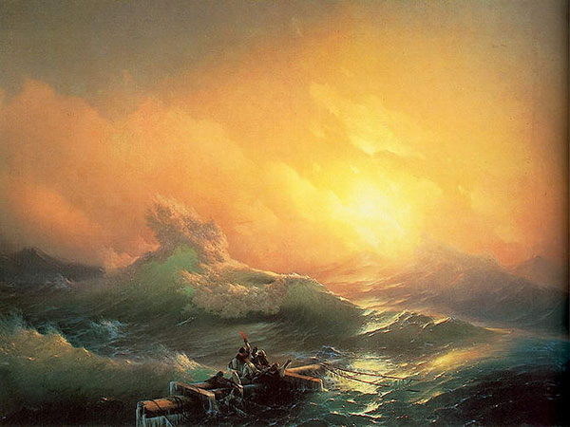
3 4

1. _____________________ .
2. ______________________.
3. ______________________.
4. ______________________.

Задание оценивается в 4 балла (1 балл за один правильный ответ):

4. Допишите ответ:
1. Принадлежность для рисования с пористым стержнем, пропитанным
красителем_______ .
2. Этот вид красок отличается особой прозрачностью, чистотой и яркостью
цвета__________ .
3. Картина, на которой автор изображает самого себя____________ .
4. Пейзаж – это картина, рисунок, изображающий_____________ .

Задание оценивается в 4 балла (1 балл за один правильный ответ):

5. Соотнесите народный промысел с изделиями декоративно-прикладного искусства (проведите линии связи)

А) Хохлома | 1. Глиняная посуда, кумганы, квасники
Б) Гжель | 2. Деревянные ковши-утицы, ложки, детская мебель
В) Городец | 3. Металлические подносы
Г) Жостово | 4. Деревянная посуда, сани, прялки, сундуки

Ответ: ________

Задание оценивается в 10 баллов (1 балл за один правильный ответ):

6. Составь слова из слогов, находящихся в разных столбиках

берт рель
пас тра
бум лас
сть аль
тик каран
аква тель
ска ага
даш кра
бом моль
пали ки

Ответ: ______________________________

Задание оценивается в 3 балла (1 балл за один правильный ответ):

7. Подчеркните выразительные средства, используемые в работе над живописным
пейзажем:
линия горизонта, тон, колорит, точка, световоздушная перспектива, мазок

Задание оценивается в 2 балла (1 балл за один правильный ответ):

8. Внимательно прочитай вопрос и найди верные ответы (их может быть несколько)
Художественное произведение, повторяющее другое:
А) подлинник;
Б) репродукция;
В) копия;
Г) оригинал.

Задание оценивается в 1 балл:

9. Подчеркните или обведите правильный ответ.
Фреска – это разновидность:
А) графики;
Б) скульптуры;
В) живописи;
Г) архитектуры.

Задание оценивается в 3 балла (1 балл за один правильный ответ):

10. Какие виды искусства относятся к графическим?
А) декоративное искусство;
Б) рисунок;
В) гравюра;
Г) оформление книги.

Задание оценивается в 2 балла (1 балл за один правильный ответ):

11. Разгадай ребус. Что означает полученное слово?

А) изображение на плоскости трёхмерного пространства;
Б) характер наружной поверхности материала;
В) резкая противоположность;
Г) жанр искусства.

Ответ: ______________

Задание оценивается в 1 балл:

12. Компановка – это ...
А) принципы построения художественного произведения;
Б) грамотное соотношение и расположение частей художественного произведения;
В) грамотное расположение предметов на формате листа;
Г) техника в живописи.

Задание оценивается в 2 балла:

13. Найди ошибку в комбинации картина/автор.
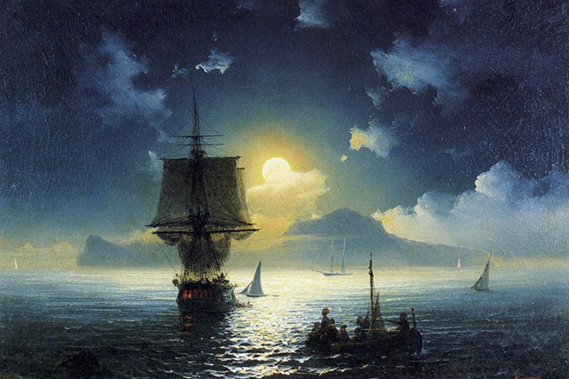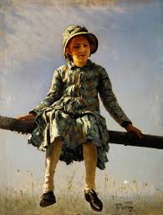
А) И. Айвазовский Б) А. Куинджи

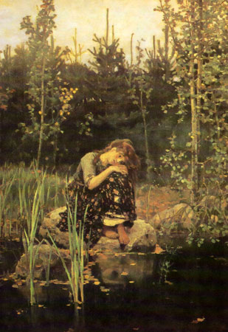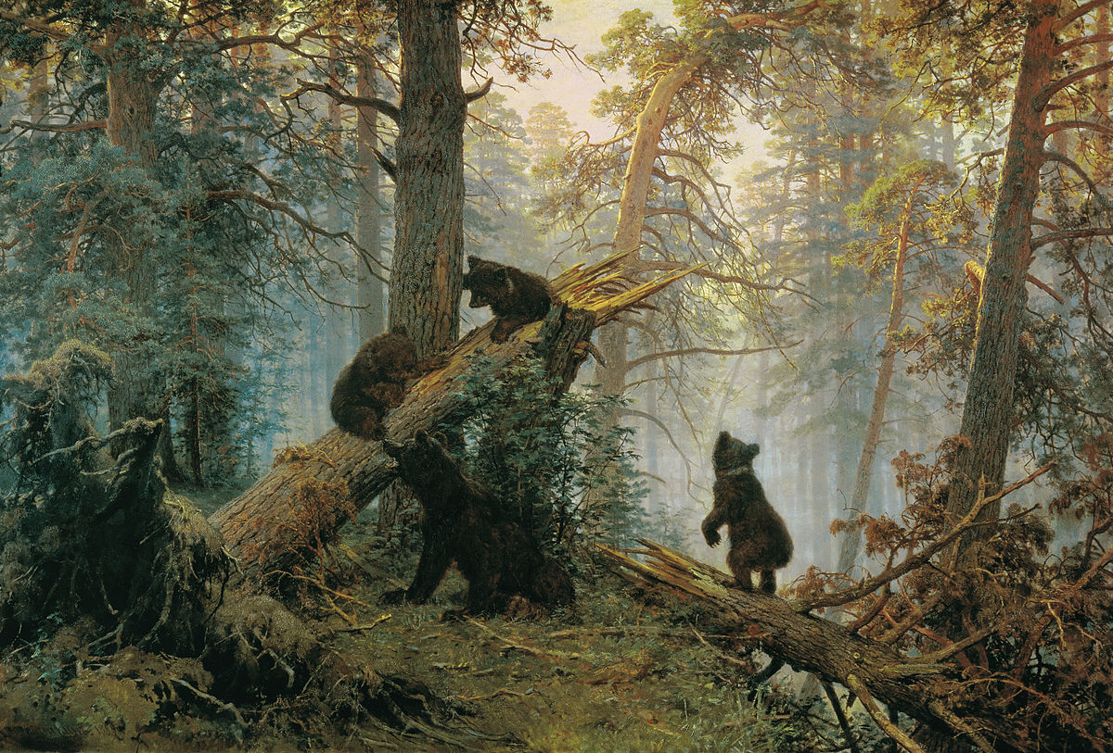
В) В. Васнецов Г) И. Шишкин

Ответ: _________________

Задание оценивается в 1 балл:

14. Найди неверное утверждение.
А) красный цвет – это основной цвет русского народного искусства;
Б) линейная перспектива помогает в построении интерьера и городского пейзажа;
В) анималистика изображает животных и людей в повседневной жизни;
Г) орнамент носил функцию узора-оберега в русском народном творчестве.

Задание оценивается в 2 балла:

15. Какого вида изобразительного искусства нет в таблице? Двигаться можно вверх,
вниз, вправо и влево. Можно использовать одну букву для нескольких слов.
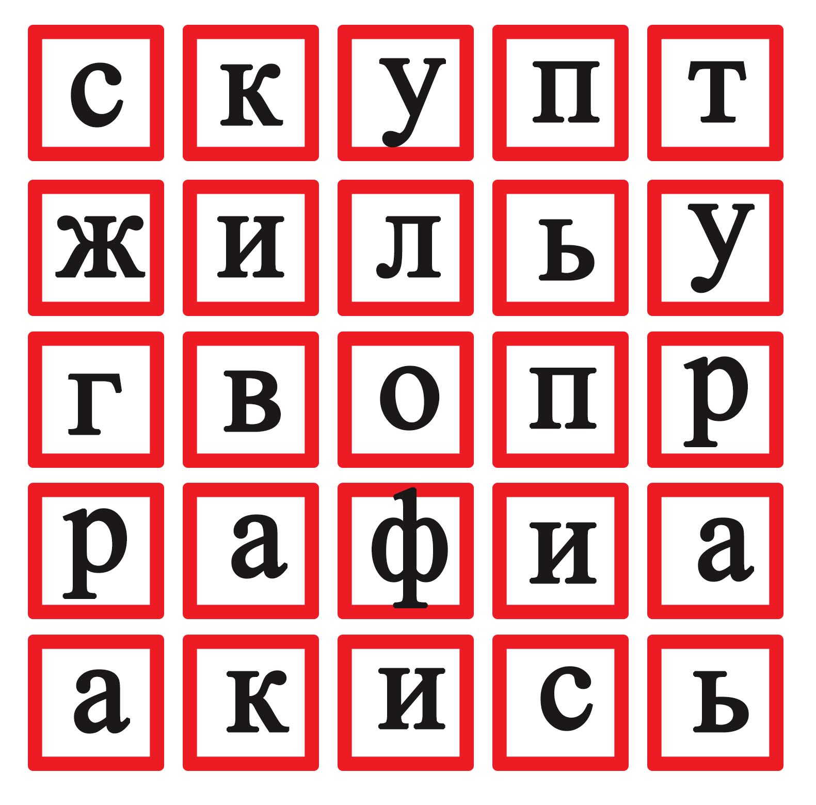
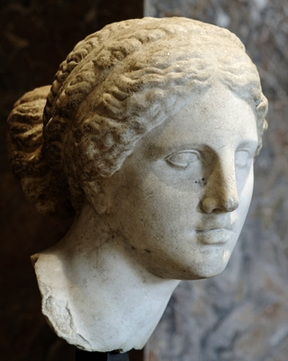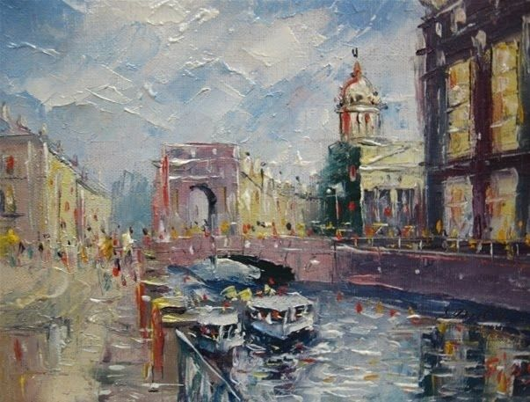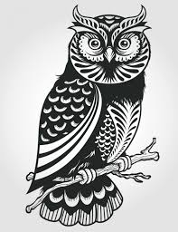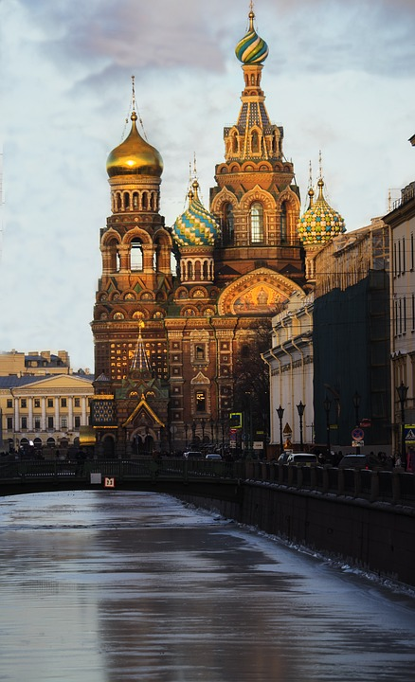
А Б В Г
А) скульптура;
Б) живопись;
В) графика;
Г) архитектура.

Блок II:

Задание оценивается в 10 баллов (2 балла за один правильный ответ):

Составьте краткий рассказ по данной картине, пользуясь планом:

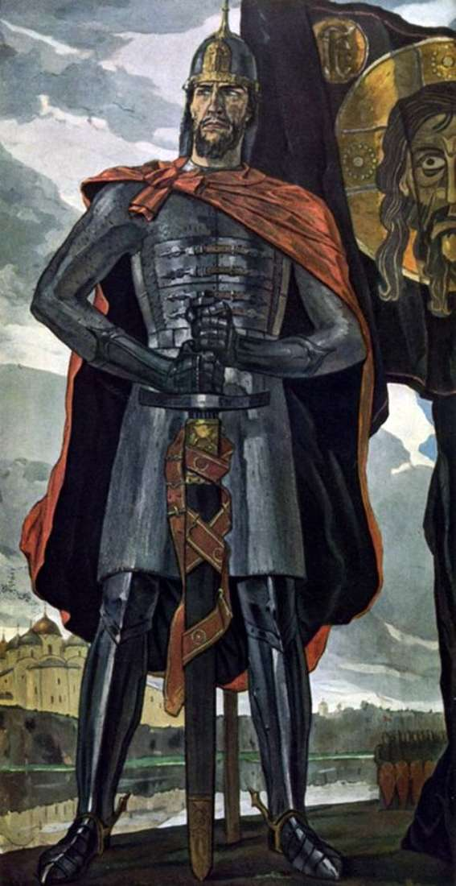

1). Название картины.
2). Автор произведения.
3). Описание живописного произведения.
4). Принадлежность к жанру.
5). Ваши личные впечатления от произведения живописи.

